Муниципальное дошкольное образовательное учреждение
Зырянский детский сад «Одуванчик».

Методическая разработка:
«Экскурсия
к дому участника блокадного Ленинграда»
(для детей старшей группы)

Выполнили воспитатели:
Сороковикова Е.В., Баёва С.И.

2025 г.

Актуальность: тема Великой Отечественной войны будет всегда актуальна, чтобы воспитывать в будущих россиянах глубокое уважение и гордость за наших отцов, дедов, матерей, отдавших свою жизнь ради нашей мирной и счастливой жизни. Из поколения в поколение мы должны передавать память о тех трагических днях. Трагедия блокады навсегда изменила судьбы не только участников тех событий, но и последующих поколений. Помнить о героях Великой Отечественной войны – священный долг потомков!
Возрастная категория участников: 5 -7 лет.
Место проведения: улица Партизанская, дом ветерана Великой Отечественной войны Хмелёва Григория Филипповича.
Методы: словесный, наглядный.
Цель: способствовать нравственно-патриотическому воспитанию дошкольников; дать детям представление о стойкости и мужестве ленинградцев в дни блокады.
- Задачи:
Образовательные: формировать у детей знания о Великой Отечественной войне 1941-1945 г., ее защитниках и подвигах; познакомить ребят с понятием блокада.
- Развивающие: развивать выразительность речи при чтении стихов, коммуникативные навыки.
- Воспитательные: пробудить в детях чувство сострадания и гордости за стойкость своего народа в период блокады Ленинграда и на протяжении всей Великой Отечественной войны; воспитывать патриотические чувства, уважение к старшему поколению.
Интеграция образовательных областей: «Познавательное развитие», «Речевое развитие», «Социально-коммуникативное развитие», «Художественно-эстетическое развитие».
Словарная работа: активировать словарный запас детей: блокада; стихотворения о блокаде.

Предварительная работа:
- оформление экспозиции посвящённой Блокаде Ленинграда;
- чтение художественных произведений;
- прослушивание песен и музыки военных лет;
- разучивание стихотворений о блокадном городе;
- показ презентации «Блокадный Ленинград»
- изготовление поделки « Разорванное кольцо».

Ход мероприятия:
Воспитатель: Дети сегодня мы с вами идём к дому, где жил ветеран Великой Отечественной войны Хмелёв Григорий Филиппович. Скажите, как называется улица, по которой мы с вами идём? (ответы детей). Правильно улица Партизанская.
Воспитатель: Вот мы и пришли к дому где, жил ветеран Великой Отечественной войны Хмелёв Григорий Филиппович.
Воспитатель: Сейчас в этом доме проживает Татьяна Александровна и внук Григория Филипповича Дмитрий Викторович со своей семьей.
Татьяна Александровна вышла к нам, чтобы поприветствовать нас.
Воспитатель: Татьяна Александровна, сегодня в день снятия блокады Ленинграда мы с детьми решили посетить дом, где жил Григорий Филиппович. Дети посмотрите внимательно на дом и скажите, чем он отличается от других рядом стоящих домов? (ответы детей). Правильно здесь есть красная звезда, по которой можно узнать, что здесь живёт или жил ветеран Великой Отечественной войны.
Воспитатель: Сегодня 27 января 2024 года. Чем знаменателен этот день для всех россиян? (ответы детей).
Воспитатель: Правильно 27 января - мы отмечаем памятную дату - День полного освобождения города Ленинграда от вражеской блокады.
Воспитатель: Фашисты хотели уничтожить не только город, но и жителей. Они окружили город со всех сторон. Ребята, а как вы понимаете выражение «Кольцо блокады»? (ответы детей)
Воспитатель: Подойдите ко мне, давайте вместе с Татьяной Александровной возьмёмся крепко за руки и плотно подойдём друг к другу (дети делают кольцо). Воспитатель: На что похожа блокада? (ответы детей). Правильно на кольцо. Блокада – это кольцо, из которого нельзя ни выйти, ни зайти. Это кольцо называли блокадным.
Воспитатель: Блокада - это очень страшно. Почему? (ответы детей). Особенно тяжело приходилось зимой. В квартирах было отключено отопление, электричество. Город постоянно бомбили вражеские самолеты: разрушали город. Люди боялись выходить из дома, но дома тоже было страшно, ведь в дом попадали бомбы! Начались перебои с продуктами питания. Затем продукты и вовсе пропали... Люди начали голодать. На ленинградцев обрушился голод. Единственным продуктом питания был хлеб.
Воспитатель: Блокадный хлеб стал одним из символов Ленинграда. И сегодня в день снятия блокады Ленинграда, мы с вами, что раздаём на улице жителям села? (ответы детей). Правильно карточку и маленький кусочек хлеба, который стал одним из символов Ленинграда.

Воспитатель: Дети сколько длилась блокада города Ленинграда? (ответы детей).
Воспитатель: Благодаря силе наших войск кольцо блокады удалось разорвать.
Воспитатель: Среди героев освободителей был и Хмелёв Григорий Филиппович. Богдан скажи, что у тебя в руках? Ответ (портрет Григория Филипповича). Давайте в память о нашей сегодняшней встрече подарим портрет Татьяне Александровне.
Воспитатель: Кто из вас знает, в каком полку служил Григорий Филиппович? (ответы детей).
Воспитатель: Григорий Филиппович служил в 593 стрелковом полку в городе Ленинграде. Когда началась Великая Отечественная война полк, в котором служил Григорий Филиппович, охранял небо над Ленинградом. Днем и ночью войска ленинградского фронта и жители вели неустанную борьбу за город на Неве. Немецкие самолёты варварски бомбили город.
Все 900 дней Григорий Филиппович, стоял на защите и обороне героического города. То, что мы знаем из книг и кино, он видел своими глазами. После освобождения Ленинграда Григорий Филиппович продолжал воевать.
Воспитатель: Кто скажет, где и при каких обстоятельствах Григорий Филиппович получил ранение? (ответы детей).
Воспитатель: Во время разведке в деревне Овцево, вступили в бой, где и получил ранение. Григорий Филиппович лежал в госпитале в Ленинграде, ему ампутировали ногу. Когда вернулся домой, то сам своими руками сделал себе протез.
После войны долгое время работал в совхозе «Путь к коммунизму»
Он поистине был великим тружеником войны и мирного времени.
Дети читают стихотворение:
В войну солдаты город защищали,
Чтоб жить в родной Отчизне мы могли,
За нас с тобою жизнь они отдали,
Чтоб в мире больше не было войны.
Кружился снег, а город наш бомбили,
Была тогда жестокая война.
Защитники фашистов победили,
Чтоб мирной стала каждая зима.
Воспитатель: Дети давайте поблагодарим Татьяну Александровну за теплый приём и угощение.
Итог: Мы всегда будем помнить тех, кто погиб за то, чтобы мы с вами счастливо жили. Они живы, пока мы о них помним. Спасибо всем за интересную встречу. До свидания.

Предварительная работа
Оформление экспозиции посвящённой Блокаде Ленинграда
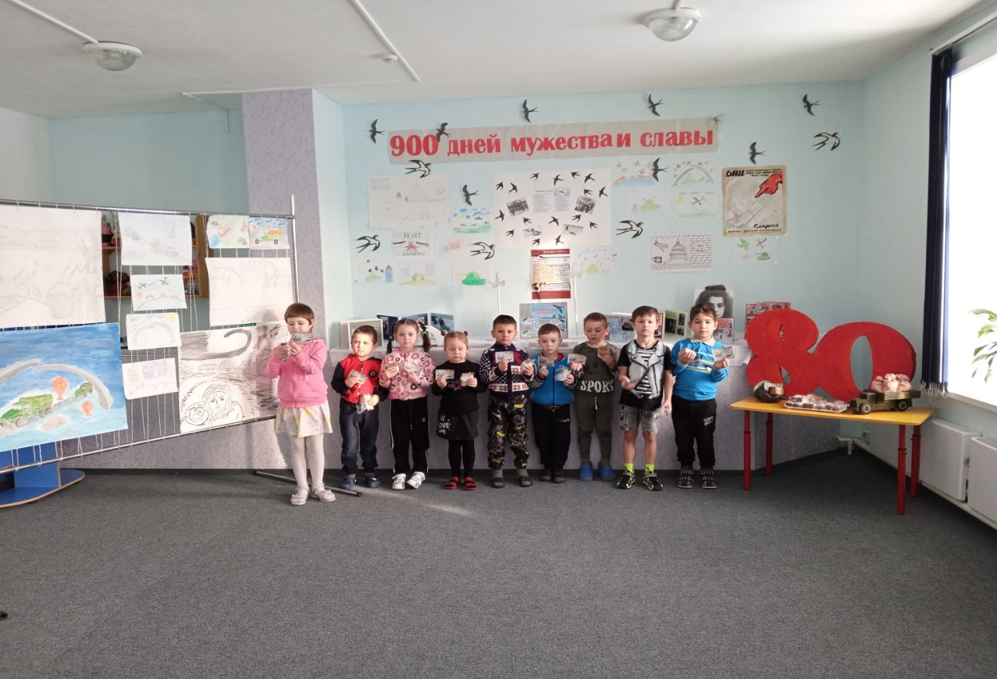

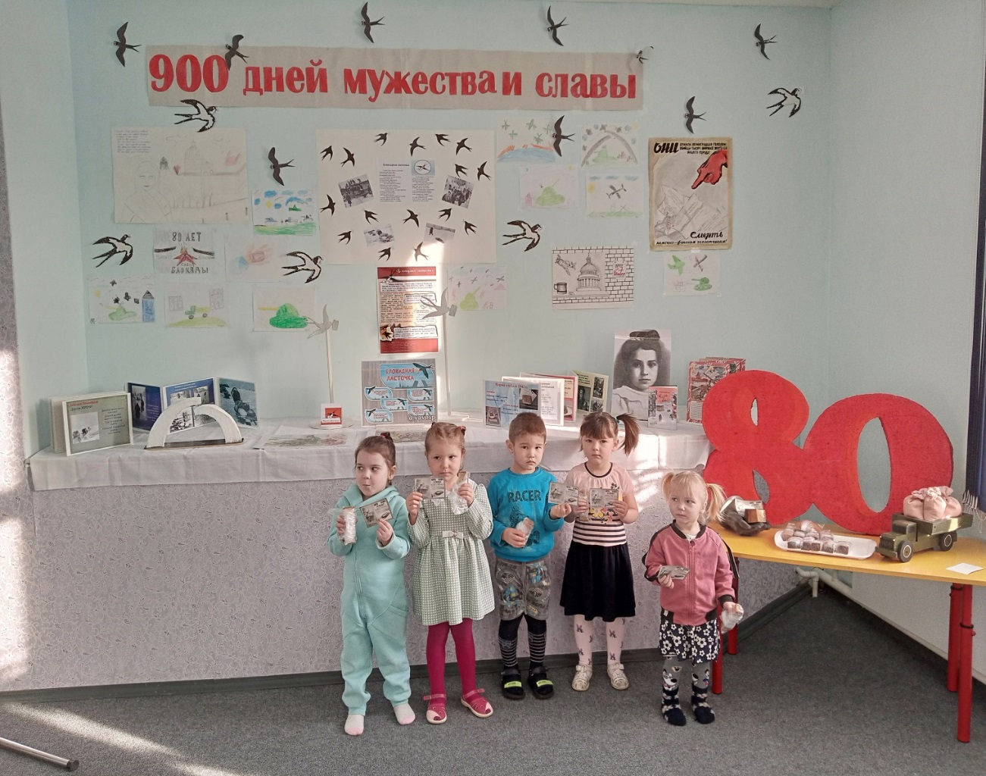
Поделка «Разорванное кольцо»

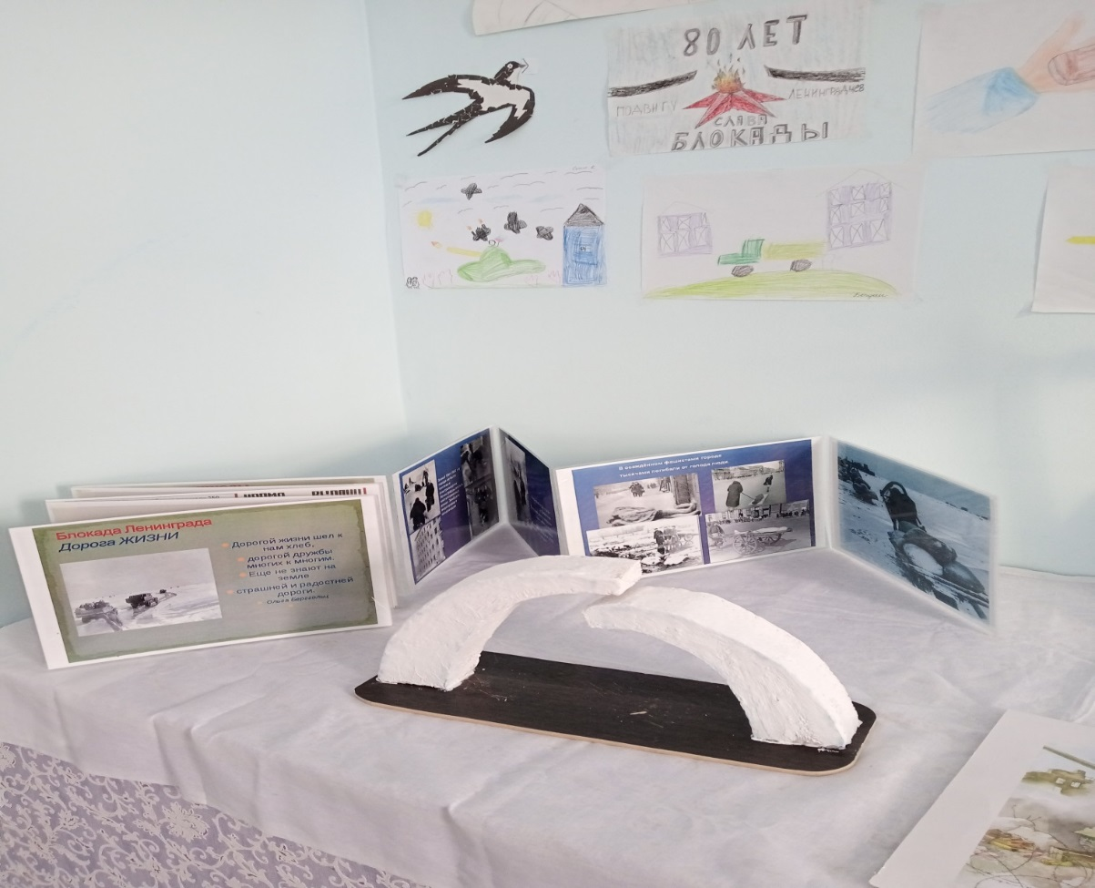

Дом Хмелёва Григория Филипповича

